МИНИСТЕРСТВО ОБРАЗОВАНИЯ И НАУКИ РОССИЙСКОЙ ФЕДЕРАЦИИ

ПЕНЗЕНСКИЙ ГОСУДАРСТВЕННЫЙ УНИВЕРСИТЕТ
Юридический факультет

Кафедра «Философия и социальные коммуникации»

Курсовая работа
по дисциплине «Разработка и технологии производства
рекламного продукта»
на тему «Разработка рекламной продукции для агентства недвижимости «Шерлок»

Направление подготовки 42.03.01 «Реклама и связи с общественностью»

Выполнил студент: ______________Думнов В.Б.
Группа: 16ЮР1

Руководитель:
к.с.н., доцент ______________Карпова М.К.

Работа защищена с оценкой _________

Преподаватели _________
_________
_________
Дата защиты _________

2018

СОДЕРЖАНИЕ

ВВЕДЕНИЕ 3
ГЛАВА 1. РЫНОЧНАЯ СИТУАЦИЯ СФЕРЫ НЕДВИЖМОСТИ В ПЕНЗЕ 6
1.1 Анализ деятельности агентства недвижимости «Шерлок» 6
1.2 Анализ целевой аудитории агентства недвижимости «Шерлок» 8
ГЛАВА 2. ВЫБОР И АНАЛИЗ РЕКЛАМНОЙ СТРАТЕГИИ АГЕНТСТВА НЕДВИЖИМОСТИ 11
2.1 Выбор рекламной стратегии 11
2.2 Творческая идея, мотивы и стиль рекламного обращения агентства недвижимости «Шерлок» 15
ГЛАВА 3. СОЗДАНИЕ ПЛАНА РЕКЛАМНОЙ КАМПАНИИ ДЛЯ АГЕНТСВА НЕДВИЖИМОСТИ 19
3.1 Выбор средств передачи рекламного обращения 19
3.2 Разработка плана рекламной кампании 21
ГЛАВА 4. ФИРМЕННЫЙ СТИЛЬ И РЕКЛАМНАЯ ПРОДУКЦИЯ АГЕНТСТВА НЕДВИЖМОСТИ 24
4.1 Разработка элементов фирменного стиля для Агентства недвижимости «Шерлок». 24
4.2 Написание рекламной статьи для агентства недвижимости (А4) 26
4.3 Разработка макета рекламного модуля для полноцветного журнала (А6) 28
4.4 Радиореклама: достоинства, недостатки, разработка сценария 30
4.5 Телевизионная реклама: достоинства, недостатки, создание рекламного ролика 33
СПИСОК ИСПОЛЬЗОВАННЫХ ИСТОЧНИКОВ 38
Приложения 40

ВВЕДЕНИЕ

Постоянно меняющаяся сегодняшняя ситуация рыночной экономики позволяет любому предприятию на свой вкус принимать те или иные решения: что оно будет производить, как точно реализовывать и посредством каких возможностей. Так как каждый производитель в силу современной действительности сам выпускает то, что будет расценено, как необходимое и важное, количество предпринимателей в той или иной области растёт с каждым днём всё больше и больше. И каждый из них пытается привлечь, заинтересовать, завладеть вниманием как можно большего объёма рынка. Именно это даёт стимул компаниям придумывать и воплощать в жизнь различного рода мероприятия, которые помогают не только сбыту продукции, но даже поддержанию имиджа компании. Примером таких мероприятий может послужить возрастание качества товаров и услуг, эффективности рекламной деятельности компании.
Реклама – одна из самых важных частей маркетинговых коммуникаций. Она – главное средство формирования внешнего конкурентного превосходства. Деятельность любой организации, любого предприятия сегодня не может обойтись без участия в ней рекламы. И именно реклама выступает тем самым каналом, через которое предприятие или компания сообщает о своей нише на рынке, о своих товарах и услугах, заинтересовывает потенциального покупателя и разрабатывает стиль партнера, заслуживающего доверия.
Маркетинг, превращающий цели фирмы в стратегию её поведения на рынке, служит основой конструкции управления нынешней организацией. Визуальное выражение в непосредственное развитие маркетинговых стратегий – это и есть рекламная деятельность компании, направленная непосредственно на потребителя и являющаяся базой объединения маркетинговых коммуникаций.
В тоже время, рекламная деятельность, как и любая другая, постоянно обязана прогрессировать в плане планирования стратегий того или иного предприятия или компании. Практика показывает, что компании проводят планирование рекламной деятельности, игнорируя при этом стратегии маркетинга, а также на маркетинговую деятельность предприятия. И именно это приводит к тому, что увеличиваются расходы на рекламу и снижается её эффективность.
Актуальность темы курсовой работы заключена в том, что рекламная кампания важна для каждой фирмы, так как именно реклама в средствах массовой информации способствует развитию массового рынка сбыта товаров и услуг.
Объект курсовой работы – рекламная продукция, предмет – разработка рекламной продукции для агентства недвижимости «Шерлок».
Цель курсовой работы – изучение особенностей разработки и технологий производства рекламного продукта, а также в непосредственной разработке рекламной продукции для агентства недвижимости «Шерлок».
Для достижения цели в работе поставлены следующие задачи:
- Проанализировать современную ситуацию на рынке недвижимости;
- Проанализировать деятельность агентства недвижимости «Шерлок»;
- Разработать рекламную стратегию для АН «Шерлок»;
- Разработать план рекламной кампании;
- Разработать рекламную продукцию в рамках реализации рекламной кампании для агентства недвижимости «Шерлок».
Для решения поставленных задач в процессе работы применялись такие методы исследования, как анализ научной литературы по теме работы и анализ проектов рекламных кампаний для различных фирм.
Перед написанием работы были изучены книги, учебники и материалы по данной теме работы.
В работе В.А. Полякова «Разработка и технологии производства рекламного продукта» уделено большое внимание анализу методик и технологий производства рекламной продукции, которые используются как в России, так и в зарубежных странах. Рассмотрено большое количество технологических процессов при создании полиграфической продукции, наружной рекламы, а также мультимедийной рекламы и рекламы в Интернете [15].
Материал научного труда Н.А. Назайкина «Недвижимость. Как её рекламировать» посвящён анализу воздействия рекламы на эффективность продажи различных видов и форм недвижимости. Автор подробно расписывает все этапы работы для грамотного совершения сделки: от этапа сбора исходных данных до непосредственной разработки рекламного сообщения [11].
Труд Г.В. Парусовой «Секреты риэлторского мастерства» уделяет внимание психологическим аспектам деятельности с недвижимостью. Автор чётко выделяет различные типы клиентов и пытается самостоятельно подобрать стратегию ведения сделки с каждым из них. Книга насыщена описанием личного опыта работы в сфере недвижимости. Уделено внимание так же нетрадиционным методам ведения сделок с клиентами, некоторым справочным материалам (по поводу того, как узнать, действительная или недействительная сделка прошла, оформление приватизации и пр.) [13].
В учебном пособии для ВУЗов А.В. Костиной «Основы рекламы» рассматриваются вопросы, касаемые определения сущности рекламы, её функций, видов и типов. Дано определение того, как правильно построить рекламное сообщение, чтобы оно имело выгодный как психологический, так и коммерческий характер [7].
Помимо учебников и учебных пособий использовался материал со специализированных сайтов для PR-специалистов, рекламистов, таких как сайт «Записки маркетолога», форум «PowerBranding», портал «SkillBox» и сайт «ZebraCompany».

ГЛАВА 1. РЫНОЧНАЯ СИТУАЦИЯ СФЕРЫ НЕДВИЖМОСТИ В ПЕНЗЕ

1.1 Анализ деятельности агентства недвижимости «Шерлок»

Агентство недвижимости — специализированная коммерческая организация, осуществляющая, как правило, посреднические услуги между продавцом и конечным покупателем на рынке недвижимости. Иногда, некоторые агентства недвижимости прибегают к тому, что инвестируют свои средства на первичном рынке с целью получения большей выгоды [11].
Довольно часто агентства недвижимости ограничивают свою деятельность, сегментируя её, например, только продажа офисов или только аренда помещений на любые цели (офисы, квартиры и т.п.). Но сегодня, агентства недвижимости предоставляют широкий спектр услуг:
- Покупка-продажа, аренда недвижимости.
- Поиск продавцов и покупателей.
- Юридическое сопровождение сделки.
- Регистрация или иное оформление в государственных или иных органах объекта по сделке.
- Консультации по вопросам сделок с недвижимостью.
- Содействие в получении кредитов.
- Узаконивание изменений в объекте недвижимости.
- Независимая экспертная оценка всех видов недвижимости, консультации по определению стоимости объектов недвижимости (дом, коттедж, квартира, земельный участок, здание, помещение, офис)
- Проведение комплекса рекламных мероприятий по продвижению объекта на рынке недвижимости.
- Консультации по выбору страховой компании и вопросам страхования недвижимости (квартиры, дома, коттеджа, здания).
- Подготовка, получение и регистрация полного пакета документов для всех видов сделок с недвижимостью.
Теперь стоит перейти непосредственно к анализу деятельности агентства недвижимости «Шерлок». «Шерлок» - новое агентство недвижимости в городе Пензе. Примерная дата открытия – конец апреля 2018 года. Но уже сейчас стоит отметить, что агентство недвижимости находится на границе двух стадий своего жизненного цикла – на конце стадии «Создания» (этап предпринимательства» и одновременно на начале стадии «Роста» (этап коллективности). Месторасположением агентства был выбран центр города (г. Пенза, ул. Московская, д. 21б), поскольку поблизости не нашлось конкурентов и администрации самого агентства кажется, что фирма находится в центре ЦА. География сбыта и выполнения услуг – Пензенская область, Саратовская и Мордовская области.
АН «Шерлок» работает с разными видами недвижимости: новостройки, коммерческая недвижимость, земельные участки, дома и дачи, вторичное жильё, а также недвижимость в других регионах. Услуги агентства различны: тут и продажа недвижимости как таковой, и ипотечное кредитование, и юридические услуги, и срочный выкуп с индивидуальным подбором для клиента.
Конкурентами агентства недвижимости «Шерлок» являются: агентство недвижимости «Риелтор», агентство недвижимости «КИРШ» и агентство недвижимости «WallStreet».
Агентство недвижимости «Шерлок» имеет ряд преимуществ по сравнению со своими конкурентами. Главное преимущество – это явно «позднее» создание компании – будет возможность учесть ошибки в жизненном цикле каждого из конкурентов, будет исправлена и актуализирована информация с учётом политики, которая наблюдается на федеральном рынке, а также отметим то, что агентство сможет добиться больших целей за непродолжительное время, ибо набор персонала и сотрудников, а также партнёрский состав – это профессионалы в своём деле, готовые к любым ситуациям на рынке.
Второе преимущество, и не мало важное, - это большой ассортимент недвижимости, с которой работает АН «Шерлок». Есть, как минимум 2 вида недвижимости, в деятельности с которой агентство монополизировано, а это уже определённый вариант оттока потенциальных клиентов у конкурентов.
Крупных рекламных кампаний агентством недвижимости «Шерлок» проведено не было, поскольку оно только выходит на рынок недвижимости. В качестве продвижения агентство будет использовать SMM-технологии в таких соцсетях, как «Вконтакте» и «Instagram», а также проведёт первую рекламную кампанию после открытия офиса в Пензе.

1.2 Анализ целевой аудитории агентства недвижимости «Шерлок»

Целевая аудитория – это те люди, кому направлена информация, на кого обращены действия программы, проекта, кампании в целом. В плане маркетинга – это объединение реальных и потенциальных потребителей некоторого товара или услуги, готовых пересмотреть свои приоритеты в пользу данного товара или услуги под влиянием известных критериев.
Изучение и анализ целевой аудитории способствует выявлению организации и людей, играющих важную роль в благополучном осуществлении всего задуманного, сэкономить ресурсы и сделать высокоэффективной программу, проект, кампанию [4].
Чтобы определить нашему агентству целевую аудиторию, нужно провести сегментацию участков рынка недвижимости. Сегментация – это разделение потенциальных клиентов на группы, основываясь на конкретные свойства каждой, выявление потребностей каждой группы, формирование торгового предложения, которое будет направлено на ту или иную группу потребителей.
Приведём конкретное описание так называемого портрета (или профиля) целевой аудитории по традиционной схеме:
- Социально-демографический портрет и психографические характеристики (пол, возраст, уровень дохода, статус, семейное положение, профессия);
- Где проводит свободное время потенциальная целевая аудитория (в каких соцсетях зарегистрированы, какие форумы читают и т.д.);
- Какие проблемы клиента может решить товар или услуга? Какой вопрос он старается решить с помощью продукта?
- Какие ассоциации вызывает товар или услуга, с чем связывается? Может быть, повышает статус, позволяет ему чувствовать себя здоровым и спортивным и так далее;
- Какие основания купить именно этот продукт (услугу), а также какие мотивы купить такой же товар у конкурентов.
Выделение и описание целевой аудитории организации играет важнейшую роль в процессе деятельности любой компании [8].
Пол.
Женщины – 60%, мужчины – 40%. Этот факт очень легко объясняется, что поиском квартиры чаще занимается женщина, а покупателем, который заключает договор, является мужчина. Только имея эту информацию в наличии о гендерной принадлежности, можно готовить рекламные объявления. Для женщин – больше визуальных составляющих вызывающих эмоции, а для мужчин – больше конкретики и цифр предложения. Женщины в большей степени воспринимают визуальную составляющую предложения и в меньшей функциональность. Именно этим объясняется меньший процент отказа и большее количество просмотренных страниц.
Возраст.
Возраст 25-50 лет. Это основной возраст посетителя сайта недвижимости. Более 45% всей аудитории сайта (1-ая категория). Следующий возрастной коридор — это люди старше 50 лет. Более 23% всей аудитории (2-я категория). Тут важно понимать особенности каждого человека на данном этапе выбора квартиры. Однозначно у первой категории нет собственной недвижимости, они более стеснены в средствах и чуть менее избирательны. У них более короткая цепочка от звонка, до совершения сделки. Вторая категория – это люди, у которых есть собственная недвижимость. Их задача улучшить свои жилищные условия или помочь решить вопрос с недвижимостью своим родственникам. Они более избирательны, более требовательны в деталях, более озабочены рисками и страхами.
Социальное положение.
Средний класс и выше, поскольку позволить себе покупку квартиры даже в ипотеку могут люди с более высокой заработной платой.
Материальное положение.
Средний душевой доход составляет от 25 000 до 40 000 рублей. Данная категория может позволить себе ипотечный кредит с ежемесячным платежом от 15 до 30 тыс. руб. Для покупателей с более низким доходом нужно рассматривать дополнительные, более экономные варианты приобретения жилья. Более 80% всех сделок с недвижимостью осуществляется в ипотеку, поэтому на сайте нужно более подробно освещать информацию о банках, ипотечных программах, скидках застройщика и специальных предложениях.
Семейное положение.
60% семейных пар, 40% одинокие молодые девушки или молодые люди.
Образование.
Высшее – 80%, Среднее специальное – 20%.
Психологические характеристики.
ЦА агентства недвижимости – это образованные и обладающие изысканным вкусом люди, строящие карьеру, незаурядные, амбициозные, космополитные, открытые новым идеям.

ГЛАВА 2. ВЫБОР И АНАЛИЗ РЕКЛАМНОЙ СТРАТЕГИИ АГЕНТСТВА НЕДВИЖИМОСТИ

2.1 Выбор рекламной стратегии

Главными характеристиками в процессе распространения информации, устанавливаемые рекламной стратегией, могут быть те, какую работу выполняет то или иное сообщение и на какие элементы товара или услуги следует обратить внимание, чтобы всё самое важное дошло до потребителя.
Существует два ключевых типа творческих рекламных стратегий, отличающихся тем, на что опирается реклама – на реальные практические свойства товара или на его психологически значимые свойства. Первый тип получил название рационалистической рекламы, второй – эмоциональной, или проекционной рекламы. Два этих типа стратегий применяют как разные, есть непохожие каналы сообщения. В первом случае преобладает вербальная (словесная) информация (рекламный текст), а во втором – невербальная (рекламные образы, музыка, шоу-эффекты и так далее). Используется и смешанный тип рекламирования, сочетающий черты обоих видов.
К стратегиям рационалистического типа можно отнести родовую стратегию, стратегию преимущества, уникальное торговое предложение, стратегию позиционирования.
Родовая стратегия допускает прямое высказывание о товаре или о пользе от его применения без какого-то явного или скрытого сравнения с конкурентами. В рекламе этого вида нет констатации преимущества на рынке над конкурентами. Родовая стратегия необходима для того, чтобы в понимании потребителей рекламируемая марка стала аналогом целой товарной категории или её самым типичным, стандартным образчиком.
Принципом стратегии преимущества является утверждение превосходства товара или торгового предложения фирмы относительно конкурентов.
Впрочем, в противоположность стратегии следующего типа (уникальное торговое предложение), это преимущество не имеет первостепенного характера, существенно меняющего обычный взгляд потребителей на товар и его свойства, оно только дополняет констатацию родового характера о товаре. Существует мнение, что эта стратегия особенно результативна при недавно начавшемся освоении рынка или его расширении, когда реклама конкурентов строится по типу родовой или вообще отсутствует. В основе понятия уникального торгового предложения находится утверждение о том, что эффективная стратегия рекламирования должна соответствовать трем ключевым условиям, каждое рекламное объявление должно сделать потребителю какое-либо предложение:
- купи именно этот товар и получи именно эту особенную выгоду;
- предложение должно быть таким, какого конкурент или не может дать, или просто не выдвигает;
- предложение должно быть до такой степени сильным, чтобы привести в движение миллионы, то есть, привлечь новых потребителей. Чтобы мастерски использовать эту стратегию, её разработчикам немаловажно понять, какие утверждения о товаре люди осознают, как уникальные, и уметь предсказывать оценку такой рекламы.
Стратегия позиционирования – это установление места данной торговой марки в ряду других марок конкретной товарной категории. Это связано с тем, что при умелом позиционировании (расположении) марка получает свое специальное место среди конкурирующих товаров на рынке, именно поэтому её нахождение на рынке оказывается приметным для потенциальных покупателей.
Проекционная реклама должна создавать положительные эмоции и пытаться связать эти ощущения с рекламируемой маркой. К типам эмоциональных стратегий относятся: стратегия «Имидж марки», стратегия «Резонанс» и аффективная стратегия.
Имидж марки – это стратегия, предусматривающая психологическую дифференциацию (разделение) людей. При её применении товар оказывается символом конкретного психологического типа человека, реклама условно сохраняет за той или другой маркой отдельный стиль поведения, манеру держать себя и одеваться, тип интерьера или природного окружения и прочее.
Базой стратегии «резонанс» является теория эмпатии или сопереживания. Единомышленники данной теории полагают, что результативной может быть такая реклама, при которой создатели символически ставят себя на место потребителя и говорят с разными адресатами рекламного обращения на языке его собственных потребностей или недостаточно осознанных желаний.
Аффективная стратегия – отличие от предыдущих двух видов рекламных стратегий. Эта реклама не добавляет товару социально и психологически значимой ценности и не предлагает потребителю купить вместе с товаром какое-нибудь качество нематериального характера. Чаще всего, такая реклама просто забавляет потребителя и, вследствие перенесения с рекламы на товар положительных впечатлений, превращает его потребление в более насыщенное эмоционально [19].
Выделяют следующие этапы разработки рекламной стратегии:
- Анализ маркетинговой ситуации;
- Постановка целей;
- Выбор стратегии (определение целевой аудитории, расчет рекламного бюджета, разработка творческой концепции рекламы);
- Реализация рекламной стратегии;
- Оценка эффективности рекламной стратегии [3].
Обратимся к выбору рекламной стратегии для Агентства недвижимости «Шерлок».
Предмет рекламы – предоставление услуг на рынке недвижимости. Уникальность услуги состоит в том, что агентство специализируется на самых различных видах недвижимости. Основное отличие от конкурентов – проведение сделки любой сложности под контролем клиента и объяснением своих действий ему.
Услуга находится на стадии зрелости, но также она стоит и на этапе формализации деятельности в жизненном цикле продукта, так как агентство будет только открыто в Пензе.
Рациональное значение для потребителей – большое количество предлагаемых вариантов предоставления услуг в сфере недвижимости, юридических сделок. Эмоциональное значение для потребителей – выгодные условия сотрудничества с агентством, высокая квалификация специалистов, с которыми работать очень приятно.
Потребитель принимает решение о потреблении услуги с высоко вовлечённым выбором как рационально, так как любая предоставляемая услуга агентством требует учёта множества важных деталей (от выбора вида недвижимости до конечного результата), так и эмоционально, поскольку любое важное дело мы выполняем не только с умственным вовлечением, но и с эмоциональным настроем на лучший результат в конце.
Целевая аудитория агентства – мужчины и женщины в возрасте от 25 до 50 лет со средним душевым доходом в 25.000-40.000 рублей; люди, строящие карьеру, амбициозные, открытые новым идеям.
Т.к. агентство только выходит на рынок недвижимости, то торговую марку пришлось формировать заново. Теперь она представляет собой:
- Название: агентство недвижимости «Шерлок»;
- Слоган: «Элементарное решение вопроса!»
- Логотип (Рис. 1)

Рис. 1 – Логотип агентства недвижимости «Шерлок»

Подводя итоги, можно сделать вывод о том, что выгоднее и удачнее всего использовать рекламную стратегию УТП рационалистического типа.
УТП рассматривается специалистами в качестве одного из основных методов привлечения внимания в рекламе, а также важнейшего фактора ее эффективности. Классическое определение УТП дает американский специалист по рекламе Р. Ривс. Суть его сводится к следующему. Каждое рекламное объявление должно указывать на специфическую выгоду предлагаемого товара. Уникальность предложения, содержащегося в рекламе, должна быть связана с уникальностью товара либо с утверждением, которого не делали ранее. Наконец, предложение должно быть настолько сильным, чтобы привлечь к себе внимание возможно большего числа потребителей [14].
К сказанному необходимо добавить, что УТП должно быть максимально легким для восприятия, потребитель не должен прилагать никаких дополнительных усилий к обработке информации, иначе он просто забудет о ней. Прежде чем формулировать УТП, необходимо спозиционировать товар, определить, какие качества товара смогут вызвать интерес у целевой аудитории, почему потребитель захочет приобрести товар.

2.2 Творческая идея, мотивы и стиль рекламного обращения агентства недвижимости «Шерлок»

В.А. Поляков даёт следующее определение понятию «рекламная идея». Рекламная идея – это суть информации того или иного рекламного сообщения, облеченная в некоторую художественную форму. Иначе говоря, это метод представления свойств и преимуществ какого-либо товара с созданием определённого творческого образа (порошок Миф» представлен в виде умывальника, батарейки Дюрасел – в образе зайца, обгоняющего всех). Передача идеи может осуществляться за счёт рекламного слогана, образа, музыки, иллюстрации, сценария, их сочетания и т.д. Благодаря гармоничному сочетанию перечисленных элементов и достигается главная цель компании – донесение большего объёма информации до потребителей [19].
Для того, чтобы удачно придумать рекламную идею, можно воспользоваться применением следующих принципов:
- Оригинальность и неожиданность
- Релевантность – уместность по отношению к тому или иному рекламному продукту;
- Запоминаемость, простота, ясность;
- Эмоциональная направленность, убедительность и универсальность;
Чтобы создать хорошую творческую идею, необходимо работать самостоятельно, индивидуально и с креативной составляющей. Однако начинающим специалистам в области рекламы помогут существующие на сегодняшний день методические приёмы и целые теории.
В широком представлении рекламное обращение – это метод передачи информации рекламодателя потребителю, обладающий определённой формой (текстовой, звуковой, визуальной, символической и так далее), готовый рекламный продукт, посредством которого рекламодатель обращается к своим клиентам. Успешность той или иной рекламной кампании напрямую зависит от того, насколько удачно будет разработано рекламное обращение. Структура выглядит следующим образом.
- Слоган, предваряющий (анонсирующий) рекламное обращение, – один из главных способов обращения на себя внимания и интереса целевой аудитории. При отсутствии иных методов привлечения непроизвольного внимания (иллюстраций, цвета и прочего), роль слогана усиливается;
- Зачин «расшифровывает» слоган. Вводная часть должна быть предельно краткой, однако в неё требуется вложить мотивы личной пользы клиента, новизны продукта, его неповторимости или исключительности, высокой степени доступности.
- Информационный блок – текстовое рекламное обращение – имеет основное задание по информированию потребителя о рекламном продукте, предоставляет коммуникацию при помощи детальной информации о продукте, его особенностях и отличительных характеристиках. Посредством обоснованного описания пользы, ожидающей клиента вследствие покупки продукта, информационный блок двигает к совершению конкретных действий и создаёт стремление купить.
- Справочные данные обеспечивают контактными и фирменными сведениями о рекламодателе (название, товарный знак, адрес, телефоны, электронную почту, адрес сайта или другие каналы связи).
- Эхо-фраза заканчивает рекламное обращение и дословно или по смыслу дублирует слоган или главный мотив обращения. Наиболее результативно использование эхо-фразы в случае, когда рекламное обращение имеет довольно большой объем [20].
Обычно делают акцент на четырех ключевых видах рекламных обращений:
1. Информационное обращение – это доставление до потребителей сведений о производителе, товаре (услуге) и его качестве, способах покупки товара или получение дополнительных данных.
2. Увещевательное обращение связано с маркетинговой практикой разрастания ниши рынка, или создание нового сегмента сбыта. Реклама подтверждает достоинства условий и качества продукции (услуги).
3. Напоминающее обращение производит впечатление постоянного присутствия на рынке, помогает узнаваемости фирмы или товара, гарантирует их известность. Задача напоминающей рекламы – реализация продукции в устойчивой стадии цикла производства или во время его затухания.
4. Имиджевое обращение направлено на принятие образ фирмы или товаров в понимании реальных или потенциальных потребителей и целевой аудитории [11].
Проанализируем составляющие образа Агентства недвижимости «Шерлок» (Таблица 1).
Табл. 1
«Составляющие образа агентства недвижимости «Шерлок».
 | Представление
Слоган | Элементарное решение вопроса!
Знак марки
Стиль | Строгий шрифт, чёрный цвет, показывающий стабильность процветания агентства.
Зрительный образ | Знак марки включает графику и текст. Графическое изображение напоминает немного постройку «Москва-Сити», но своей формой в целом – шляпу Ш. Холмса.
Основываясь на анализе рекламного образа Агентства недвижимости «Шерлок», было составлено рекламное обращение (в форме листовки), которое включает в себя практически все элементы типового рекламного обращения (Приложение 1).
Рекламное обращение следует распространять по различным каналам коммуникации для наибольшей эффективности воздействия на представителей целевой аудитории агентства.
Каналы распространения рекламного обращения для ЦА: видеоролик на Телевидении, баннерная реклама в Интернете, листовки на улицах города.

ГЛАВА 3. СОЗДАНИЕ ПЛАНА РЕКЛАМНОЙ КАМПАНИИ ДЛЯ АГЕНТСВА НЕДВИЖИМОСТИ

3.1 Выбор средств передачи рекламного обращения

То, какой рейтинг будет занимать та или иная компания на рынке, достигается так же и тем, на сколько правильно идёт информирование потенциальных и настоящих клиентов о новых услугах и товарах. Поэтому, каждая фирма поначалу обращается к широкому спектру средств распространения рекламных сообщений. Задача лишь состоит в том, чтобы максимально угадать с тем или иным средством, которое лучше всего окажет наибольший эффект. От удачного выбора средств зависит не только то, на сколько эффективны реализация и рост продукта, но и так же финансовая составляющая компании, её доход.
Сам процесс выбора состоит из трёх главных этапов:
- Поначалу нужно обозначить широту охвата и силу воздействия того или иного вида рекламы (иными словами, на какой объём целевой аудитории и с какой частотностью будет работать какое-то рекламное сообщение для достижения поставленных целей);
- Затем выбрать конкретные типы средств распространения рекламного сообщения.
И вот тут наступает главная цель: выявить и учесть охват целевой аудитории, частоту и силу воздействия каждого из средств обращения и выбрать наиболее подходящее. Тогда, когда происходит операция выбора средств распространения рекламного сообщения, любой рекламодатель опирается на 2 важных фактора: приверженность целевой аудитории к тем или иным СМИ (для подростков – Интернет и телевидение, для более старшего поколения – газеты и радио); природа товара (модная одежда должна всегда рекламироваться на страницах глянцевых журналов, а вот продукты питания, конечно же, на телевидении) [6].
На выбор средств распространения рекламного сообщения влияют так же и индивидуальные особенности каждого из СМИ:
- Пресса и печатная реклама / газеты и журналы (рекламу публикуем креативно, красочно; наблюдается так же проявление тенденции чтения «через строчку» и более того – отмечается сила запоминающихся коротких фраз);
- Радио (мы легко изменяем расписание и текст, это средство носит характер «фона», что зачастую просто-напросто прослушивается, но любому потребителю приятны голос, сопровождающая то ил иное рекламное сообщение музыка, ассоциативность, но вот для запоминания нужно не раз повторить, чтобы запомнить, но это дороговато);
- Телевидение (дорогое; демонстрация товара за счёт звука, картинки одновременно; размещение рекламы происходит в достаточно недорогое телевизионное время; зрительная память лучше; достаточно несколько первых секунд, чтобы уже привлечь внимание);
- Наружная реклама (рекламирование товара с помощью увещевательной рекламы, информирующей и имиджевой; использование малого количества слов; удобное расположение; важно оценивать восприятие рекламы в плохую погоду)
- На третьем этапе происходит выбор конкретных носителей рекламы (т.е. оговариваются компанией конкретное место распространения, определённый представитель каждого из видов, сроки престижности времени (в какой период лучше всего начать распространять сообщение);
- Составление медиа-плана реализации.
Так как всякие расходы на рекламу введены в себестоимость товара, они или повышают его цену, или уменьшают прибыльность коммерческой работы. Вот почему важно, максимально расширяя численность рекламных контактов с потенциальными покупателями, понижать до минимума расходы на каждый такой контакт. Для то чтобы целесообразно выбрать канал рассылки рекламных посланий, выполняется специальная работа, в результате которой проводится анализ каналов массовой информации по охвату – то есть, до какого возможного количества адресатов получится доставить послание при нормальных средних условиях:
- Управляемости – то есть, получит ли предприятие возможность передавать по этому каналу обращения именно той целевой группе воздействия, которая необходима;
- Стоимости – общие расходы на одну передачу данного рекламного обращения, скидки на многократность, стоимость одного рекламного контракта с учетом тиража, числа зрителей, слушателей;
- Доступности – сможет ли предприятие задействовать данные каналы в любой нужный момент, а если нет, то насколько появившиеся ограничения уменьшат эффективность рекламы;
- Сервисности – то есть, надо ли показывать рекламное обращение в абсолютно готовом виде для передачи или можно рассчитывать на то, что профессионалы выполнят подготовку текста, фотосъемку, создадут телефильмы и так далее;
- Авторитетности – насколько данный канал уважаем со стороны потенциальных и действующих покупателей [11].
Для целевой аудитории агентства недвижимости «Шерлок» были выбраны следующие каналы: Телевидение (пензенские каналы «11 канал. Наш Дом» и «ТВ-Экспресс); Интернет (социальные сети «Instagram» и «ВКонтакте», а также контекстная и таркетинговая реклама на специализированных сайтах); наружная реклама и полиграфия; радио («Радио России. Пенза» и Радио «EuropaPlus. Пенза») (Приложение 2).

3.2 Разработка плана рекламной кампании

Л.Ю. Шадрина даёт такое определение понятию «рекламная кампания». Рекламная кампания – это своеобразный конгломерат рекламных мероприятий, нацеленных на решение определённой маркетинговой проблемы, имеющих конкретную протяженность по временным рамкам и предполагающих применение различных рекламных средств [16].
Существует несколько классификаций рекламных кампаний. Так, по охвату территории кампании делятся на локальные, региональные, национальные и международные; по интенсивности воздействия на целевую аудиторию кампании бывают:
- ровные (предусматривают равномерное распространение рекламных мероприятий во времени, то есть чередование через одинаковые промежутки равных объёмов трансляции по радио, на телевидении, равные размеры публикаций в СМИ);
- нарастающие (строятся по принципу усиления влияния на аудиторию);
- нисходящие (являются наиболее доступным видом при рекламировании ограниченной по объёму партии товара).
По способам применения тех или иных средств рекламные кампании разделяют на рациональные (направлены к разуму) и эмоциональные (через ассоциации, представления потребителей).
В наше время наиболее продуктивной рекламной кампанией является медиа-микс – понятие, обозначающее применение в одной кампании сразу нескольких рекламных средств. И им пользуются фирмы для решения самых разноплановых проблем. Именно такой приём делает возможным увеличение всё большей и большей целевой аудитории, а также повышает влияние на её представителей [9].
Вообще, медиа-микс служит приёмом также создания условий для так называемого синергетического эффекта. Синергетический эффект – эффект, иллюстрирующий взаимосвязь интегрированных маркетинговых рекламных действий, которые объединены одной целью, потому общий эффект влияния на представителей ЦА может и превысить сумму каждого по отдельности. Эффект также может быть определён, как один из методов повышения эффективности продвижения товара.
Исходя из выше сказанного, в целях проведения рекламной кампании для Агентства недвижимости «Шерлок» мы отдаём предпочтение модели медиа-микс, потому что ЦА имеет достаточно большой размах в возрастном эквиваленте, поэтому введение разных каналов коммуникации будет наиболее эффективным.
Рекламная кампания по продвижению Агентства недвижимости «Шерлок» в г. Пенза выглядит следующим образом.
Сроки проведения: май-июль 2018 г, а территория проведения рекламной кампании – город Пенза.
Основная цель рекламной кампании: вывести на рынок недвижимости новое агентство недвижимости «Шерлок»;
Задачи:
- Информирование целевой аудитории о новом агентстве недвижимости «Шерлок»;
- Проинформировать сегменты целевой аудитории о возможных выгодах при обращении за услугами Агентства недвижимости «Шерлок».
- Увеличить присутствие в информационном пространстве рынка товаров и услуг г. Пенза.
Ожидаемый результат рекламной кампании: качественный (повышение узнаваемости бренда (компании)) и количественный (увеличение и охват как можно большей целевой аудитории; достижение медиа-параметров охвата ЦА).
Общий бюджет рекламной кампании: 470 000 рублей.
Оценка эффективности будет вестись по анализу количественных и качественных показателях.
На основании целей и задач, которые необходимо выполнить в ходе рекламной кампании, был составлен примерный медиа-план на месяц (Приложение 3).

ГЛАВА 4. ФИРМЕННЫЙ СТИЛЬ И РЕКЛАМНАЯ ПРОДУКЦИЯ АГЕНТСТВА НЕДВИЖМОСТИ

4.1 Разработка элементов фирменного стиля для Агентства недвижимости «Шерлок».

Фирменный стиль сегодня — это основа всей коммуникационной политики фирмы, его наличие стало нормой для любой компании, которая хочет удачно показать себя на рынке. При наличии профессионально спроектированного и тщательно продуманного фирменного стиля компания может не только рассказать историю с ее положительными и яркими сторонами, а также даёт возможность успешно конкурировать на рынке [13].
За рубежом технологии разработки фирменного стиля стоят тысячи долларов, так как грамотные предприниматели понимают, что от правильно сформированного имиджа зависит хорошая репутация компании, а, следовательно, дальнейшее ее развитие и успех на рынке товаров и услуг. Почему же фирмы не боятся тратить столь огромные суммы? Все просто, ведь затраты действительно окупаются. Хотя возможные ошибки в ходе работы могут дорого обойтись заказчику, поэтому нужно обращать должное внимание на выбор дизайнеров, учитывая их профессиональный уровень и опыт работы. В России предприятия все чаще понимают необходимость грамотного формирования фирменного стиля и активно используют опыт западных коллег.
Главная проблема компании состоит даже не в количестве денег, а в осознании своего уникального образа, а идея образа - это основа фирменного стиля. Безликий, ни о чем не говорящий стиль - это отсутствие стиля.
Использование фирменного стиля долгое время вызывает доверие целевой аудитории, что положительно отражается не только на репутации компании, но и на дальнейших продажах [7].
Таким образом, актуальность выбранной темы для исследования заключается в том, что в современном мире успешные компании, которые имеют наибольшую узнаваемость, и признание на рынке отличает именно правильно сформированный имидж.
Фирменный стиль является неотъемлемой частью хорошего имиджа и важным его компонентом, ведь «лицо» компании, которое формируется благодаря фирменному стилю - это главный маркетинговый инструмент, на который делается акцент говоря о будущем предприятия, учитывая жесткую конкуренцию на современном рынке.
Выдающийся рекламный деятель Дэвид Огилви, говоря о фирменных коммуникациях, утверждал: «Каждое объявление должно рассматриваться как вклад в сложный символ, который и является образом марки, как долгосрочный вклад в репутацию марки».
Л.B. Пoдopoжнaя в своей работе о фирменном стиле говорит, что фирменный стиль — это один из наиболее современных и актуальных видов рекламы. Многими исследователями он рассматривается как особый вид маркетинговых коммуникаций [14].
Фирменный стиль создаётся в преследовании нескольких целей: запоминаемость компании путём транслирования логотипа и всех 24 разработанных элементов фирменного стиля на всех носителях, выделение фирмы из конкурентных предложений при помощи использования в фирменном стиле оригинальных графических решений, создание образа и имиджа компании.
Итак, основными элементами фирменного стиля являются:
- Товарный знак;
- Логотип;
- Фирменный блок;
- Фирменный лозунг (слоган);
- Фирменные цвета;
- Фирменные шрифты
Основываясь на анализе деятельности фирмы, существующего фирменного стиля, образа марки в глазах потребителей, зашумленности медиа-пространства, а также на основе тенденций дизайна 2018 года был разработан фирменный стиль для Агентства недвижимости «Шерлок» (Приложение 4).
Логотип представляет собой текстово-графическую композицию. Графический элемент представлен в виде 3-х небоскрёбов, похожих внешне на «Москва-Сити» для того, чтобы предать более статусную составляющую имиджу Агентства недвижимости. Эффект градиента и сине-фиолетовых оттенков придаёт графическому изображению современность, ассоциативность. Если заметить, то можно увидеть, как само графическое изображение напоминает шляпу мистера Холмса из всем нам известного героя А. К. Дойля. Для написания названия были использованы шрифты Melo, CenturyGothic. Основная надпись – название фирмы – выполнена шрифтом гротеск с эффектом рублённости, что подчеркивает строгость и деловой характер агентства.
На носителях фирменного стиля были использованы эскизы логотипа как на белом, так и на тёмном фонах. Логотип и сами носители повторяются и в рекламных модулях и полностью поддерживают эскизность логотипа и характер деятельность организации (Приложение 5).

4.2 Написание рекламной статьи для агентства недвижимости (А4)

А.Н. Назайкин в своих работах пишет о том, что рекламная статья – это направление в копирайтинге, которое стоит особняком, имеющим свои положительные стороны, существенные отличия от других видов рекламной продукции. Вообще, в классическом виде, рекламная статья – это тот или иной рекламный текст, призванный сформировать интерес, побудить к свершению той или иной покупки настоящих, а так же потенциальных клиентов [12].
Пресса – вид СМИ, конгломерат массовых периодических печатных, а также электронных изданий, направленных на массового читателя: газеты, журналы, сборники.
Пресса служит средством, дающим потребителям отслеживать =, контролировать процессы динамики освещаемых событий, направления их развития и формирование отдельных тенденций. И главным примером здесь являются, конечно же, газеты и журналы.
Пресса помогает индивидам быть частью социума, быть гражданами своей страны, членами групп различных сфер жизни общества. Хотя пресса и уступает радио с телевидением по оперативности обработки и выдачи информации, только лишь она даёт возможность тщательно проанализировать тот или иной текст, который будет максимально точно и логично сформулирован и структурированно оформлен.
Пресса как канал коммуникации имеет свои особенности, преимущества и недостатки. Рассмотрим подробнее данные аспекты прессы как канала рекламной коммуникации.
Большая часть современных газет предлагает два вида размещения материалов: рубричную или внерубричную рекламу. Главным достоинством размещения сообщения в рубричной рекламе является гибкость подачи материалов, возможность использовать обрамление, менять шрифт, дополнять печатный текст иллюстрациями.
Внерубричные рекламные сообщения (макетная реклама) располагаются по всей газете и используют в качестве дополнения к тексту фото материалы, заголовки, пустое пространство. Макетные сообщения, в отличие от рубричных, могут занимать неограниченное пространство [5].
Достоинства:
- Газетная реклама не воспринимается как назойливая и навязчивая, не смотря на обилие рекламы;
- На восприятие сообщения, опубликованного на страницах той или иной газеты, существенное влияние оказывает уже сложившийся имидж издания;
- Неоспоримым достоинством газет является их рыночная гибкость. Изначально газета ориентировалась на определенный рынок, поставляя информацию тем или иным заинтересованным в ней группам населения.
- Подача сообщений в газетах может варьироваться во времени и пространстве в зависимости от текущей ситуации.
Недостатки:
- Перегруженность различного рода информацией
- Краткий срок их жизни на рынке. Как правило, большая часть газет существует на информационном рынке в течении нескольких дней, соответственно довольно сложно просчитать в каком объеме и каким образом будет воспринято рекламное сообщение.
- Низкое качество полиграфии, плохое воспроизведение печатного текста и сопровождающего его иллюстрационного материала.
В качестве темы для статьи было выбрано описание выгоды сотрудничества с Агентством недвижимости «Шерлок», которые получит потенциальный клиент. Вёрстка статьи соответствует фирменному стилю и концепции бренда Агентства недвижимости «Шерлок» (Приложение 6).

4.3 Разработка макета рекламного модуля для полноцветного журнала (А6)

Л. Савицкая указывает в своей работе «Реклама – двигатель торговли» на то, что рекламный модуль – это тот или иной рекламный блок в любом печатном издании. Перед тем, как приступить к созданию рекламного модуля, рекламодателям или руководителям компании необходимо чётко сформулировать задачу: какую идею будет нести модуль – поддержка имиджа компании ли, информация ли о новом продукте или услуге, поддержка стимула ли продаж или вообще анонс новой акции. И здесь вступает в силу главный принцип: хорошо поставлена задача – хорошо разработан рекламный модуль (прямая зависимость!). И чтобы акцент был акцентом, рекламодатель должен выбрать один, не смешивая с другими УТП того или иного товара или услуги [17].
Далее вступает в дело копирайтер, который пишет текст, а затем дизайнер разрабатывает макет рекламного модуля. Сложность состоит в том, что каждое СМИ имеет свои индивидуальные особенности, и игнорирование этих принципов может иметь пагубное воздействие на всю кампанию (ведь, случится то, что одно положительное качество для того или иного вида СМИ может быть отрицательным качеством для другого вида СМИ).
Зная то, в каком контексту будет сыгран модуль, результат эффективности не проиграет от этого! Хорошо бы, если бы дизайнер получил прежде ТЗ на разработку, где будет чётко прописаны те или иные соседние модули, сама специфика средства массовой информации, какие уникальные качества товара можно выдвинуть на первый план.
Ещё одной специфичностью модуля рекламы является его фирменная стилистика: в идеале, если она будет выдержана в фирменном стиле, и грамотно показана в brendbook. От этого модуль будет только ярче, запоминающимся.
Существуют простые правила создания рекламного макета:
- Выверенный текст рекламного модуля – рекомендует использовать только простые предложения или емкие словосочетания;
- Рекламные слоганы нужны только для имиджевой рекламы;
- Размещение контактной информации: телефон/сайт/qr-код;
- Изображение четко отражают рекламируемую услугу и товар или дополняют рекламный слоган.
Основным плюсом журнальных изданий считается их умение завоевать узконаправленную целевую аудиторию. С позиции соответствия денежных расходов и создаваемого зрительного воздействия относительно газет и телерадиовещания журналы располагаются в промежуточном звене. Журналы являются «золотой серединой»: высококачественная печать и вероятность применения большой цветовой гаммы обеспечивают довольно мощный наглядный результат при низких денежных расходах.
Недостатком журналов является малое охватывание «первичной аудитории». Публикация рекламного сообщения в изданиях, которые предназначены для большой группы читателей, приводит к увеличению «потерянных» тиражей и повышению затрат с учётом одного контакта. Кроме того, журналы, как и газеты, характеризуются перегрузкой информации [15].
Существует множество способов классификации журнальных изданий.
По предметно-тематической направленности:
- универсальные;
- специализированные.
По характеру аудитории существует разделение изданий на следующие типы:
- по гендерному признаку – для женщин и мужчин;
- по возрасту – для детей, молодежи, для людей любого возраста.
Помимо этого, журнальный рынок можно сегментировать по территориальному признаку, профессиональному признаку, по характеру социальных групп и по целевому назначению.
В качестве рекламы Агентства недвижимости «Шерлок» для журнала был разработан макет рекламного модуля формата А6, выполненный в соответствии с фирменным стилем самого агентства (Приложение 7).

4.4 Радиореклама: достоинства, недостатки, разработка сценария

Радиореклама – многозначный термин, обозначающий любую рекламу, которая передаётся с помощью радиостанций.
Радиореклама – это прежде всего слуховое восприятие рекламной информации, значит, это звуковая реклама. И она делает акцент в большей степени на чувства, разум, ибо в нашей жизни она зачастую работает фоном к простым делам. Сейчас рекламный блок на радио длится от 40 секунд до минуты. И слушатель в первые 3-4 раза не уловит сути рекламного сообщения, нона 5-6 он уже сможет приблизительно назвать, о чём то или иное рекламное сообщение и от какой компании оно. Эффективность радиорекламы состоит в том, на сколько быстро она пробилась среди конкурентов и сумела дойти до сознания слушателя [6].
Радиореклама может быть исполнена в различных формах:
- Рекламные сообщения, читаемые 1-м или 2-мя дикторами в том или ином рекламном блоке;
- Реклама-слоган – зачастую носит всего лишь имиджевый характер;
- Несведущий собеседник – беседа 2-х героев рекламного сообщения о том или ином товаре или услуге (характер знакомства слушателей с товаром);
- Реклама от рекламного лица компании;
- Реклама-песня, играющая в перерывах между передачами;
- Скрытая реклама – реклама в передачах, во время эфира.
По сравнению с другими каналами массовой коммуникации радиовещание имеет более значительную возможность распространяться. Не только газетам, но даже телевидению (близкому электронному средству) сложно соперничать с радиовещанием, так как оно охватывает большой диапазон населения и имеет огромное значение в жизни людей. Когда связь с миром посредством иных способов общения затруднён или невозможен, радиовещание оказывается верным спутником человека, только одним условием его жизни.
Радио представляет собой, с одной стороны, одно из старейших средств массовой информации, а с другой, является достаточно изменчивым, находящимся в состоянии постоянной трансформации.
Достоинства:
- Низкий уровень издержек при достаточно большом охвате точно отобранной целевой аудитории;
- Радио может обеспечить как глубокое проникновение на рынок, так и высокую повторяемость сообщения;
- Гибкость, радио достаточно оперативно реагирует на происходящие в окружающем мире изменения, создает при этом эффект сопричастности и поддерживает высокую степень интереса к событию или факту;
- Эмоциональное подкрепление с помощью музыки и шумов;
- Относительно небольшая стоимость.
Недостатки
- Пассивное средство, так как в отличие от телевидения не дает
"картинки". Информация воспринимается только на слух, обеспечение
восприятия аудиторией 70% информации достигается по получению
определенного количества сообщений;
- Низкая по сравнению с телевидением степень припоминания
информации;
- Невозможность его использовать при передаче сообщения о продукции, которую сложно представить зрительно или в том случае, когда
сообщение должно носить национальный характер.
Тем не менее, радио активно используется в качестве сопутствующего
средства массовой информации, так как оно позволяет достичь глубинного
охвата достаточно большой аудитории при сравнительно невысоких затратах. Так на долю радиосообщений в общей рекламной сетке расходов приходиться в США – 13%, в Великобритании – 4%, в Германии – 4%, во Франции – 7%, Японии – 5% [2].
Для агентства недвижимости «Шерлок» был разработан сценарий радиорекламы продолжительностью 30 секунд:
СПЕЦЭФФЕКТЫ: Резкий звук ветра, затем SoundTrack.
ДИКТОР: АН «Шерлок» в кратчайшие сроки оперативно, надёжно и качественно продать, приобрести недвижимость на первичном и вторичном рынках.
СПЕЦЭФФЕКТЫ: Резкий звук ветра, затем SoundTrack
ДИКТОР: АН «Шерлок» поможет предоставить услуги по аренде жилых и нежилых помещений, оказать услуги по юридическому сопровождению сделок.
СПЕЦЭФФЕКТЫ: Резкий звук ветра, затем SoundTrack
ДИКТОР: Мы гарантируем индивидуальный подход к каждому клиенту. Проведение сделок любой сложности! Для жизни необходимы условия? С «Шерлоком» это возможно!
СПЕЦЭФФЕКТЫ: Резкий звук ветра, затем SoundTrack
ДИКТОР: «Шерлок»! Элементарное решение вопроса. Звоните: 8(8412)54-54-60.

4.5 Телевизионная реклама: достоинства, недостатки, создание рекламного ролика

Телевидение – это структура связи для трансляции и приёма перемещающегося отображения и звука дистанционно. Телевидение считается наиболее массовым рекламным приёмом. Это СМИ (средства массовой информации) с невысокой избирательностью, которые оказывают влияние на большую телеаудиторию. Обобщая звук и изображение, телевидение предоставляет коммуникационные возможности, обширнее относительно прочих путей распространения рекламы [14].
Преимущества телевидения:
- Синхронное визуальное и звуковое воздействие;
- Гарантирование значительного уровня сопричастности (приобщения) телезрителя к тому, что появляется на экране;
- Различные тематические программы позволяют целевой аудитории делать выбор;
- Рекламное обращение становится близким по эффективности к личным продажам благодаря мощному психологическому влиянию;
- Сравнительно небольшие удельные расходы на один рекламный контакт вследствие вовлечения многочисленной аудитории.
Недостатки телевидения:
- Большая цена на производство телевизионного рекламного ролика;
- Одновременный просмотр зрителем рекламы возможен лишь на одном канале;
- Зрители крайне негативно относятся к приостановке программ на время рекламных пауз;
- По затратам на размещения рекламы телевидение причисляется к самым дорогостоящим каналам распространения.
Телереклама – это реклама, транслирующая на экранах телевизоров. Телереклама – самый массовый, самый эффективный вид рекламы. Но в то же время он дорогостоящий для рекламодателя. Выявлено, что телереклама служит повышению эффективности других видов рекламы, на которых рекламируется этот же товар (в силу вступает закон ассоциаций: когда потребитель волей-неволей при прослушивании радиорекламы вспоминает, как выглядел товар на экране, как он был показан камерами) [9].
Реклама на телевидении имеет ряд отличительных черт, которые придают ей всё большую и большую популярность:
- Сочетание звукового и зрительного воздействия;
- Рекламу на телевидении можно использовать в разных каналах (в сериалах, в кино, в программах, в рекламных блоках);
- Благодаря телевидению, реклама решает широкомасштабные задачи в маркетинге, ибо за счёт телерекламы бренд набирает свою популярность за считанные недели.
Ни в коем случае реклама на ТВ не должна вводить в заблуждение потенциальных клиентов. Рекламодатель не вправе через чур разбавлять программу эфира своей рекламой – это хорошо прописано и в Международном кодексе рекламы, а также в Европейской конвенции о трансграничном телевидении (ЕКТТ).
Для агентства недвижимости «Шерлок» был разработан сценарий видеоролика.
Литературный сценарий: (спецэффект: резкий звук ветра и медленная мелодия, появляется фото со зданиями) ГЗК: «АН «Шерлок» в кратчайшие сроки (резкий звук ветра, смена кадров домов на следующее фото высотных домов)оперативно, надёжно и качественно продать, приобрести недвижимость на первичном и вторичном рынках,(смена изображения с высотными домами на фото квартиры с отделкой)предоставить услуги по аренде жилых и нежилых помещений, оказать услуги по юридическому сопровождению сделок. (Спецэффект: резкий звук ветра и медленная мелодия, появляется логотип агентства на белом фоне) ГЗК: «Мы гарантируем индивидуальный подход к каждому клиенту. Проведение сделок любой сложности! Для жизни необходимы условия? С «Шерлоком» это возможно!(Спецэффект: резкий звук ветра и медленная мелодия, появляется логотип агентства на белом фоне) ГЗК: «Шерлок»! Элементарное решение вопроса! Звоните: 8(8412)54-54-60»
Помимо литературного сценария необходимо создавать режиссёрский сценарий для более точного понимания замысла и концепции видеоролика съёмочной группой. Режиссёрский сценарий содержит в себе примерную раскадровку видеоролика. Для агентства недвижимости «Шерлок» также был создан режиссёрский сценарий видеоролика (Приложение 8).
ЗАКЛЮЧЕНИЕ

Таким образом, реклама – весьма важный инструмент рыночной экономики. В настоящее время на рынке присутствует огромное количество товаров и услуг, зачастую схожих между собой. Поэтому каждый рекламодатель и продавец будут всегда стремиться к максимальному удовлетворению потребностей клиентов, чтобы так же максимально получить прибыль.
Рекламная продукция – уникальный и эффективный
инструмент продвижения любой компании на рынке товаров и услуг. При
грамотном анализе данных, расчете ресурсов на кампанию и постановке целей можно достичь высоких показателей по KPI и увеличить продажи, привлечь большое количество потребителей и повысить узнаваемость бренда.
В данной работе мы рассмотрели основные понятия, связанные с
разработкой и технологией производства рекламных продуктов на примере
Агентства недвижимости «Шерлок», а также разработали макеты рекламной
продукции и спланировали проект рекламной кампании.
Первым этапом в реализации поставленных целей и задач стал
тщательный анализ целевой аудитории Агентства, для которого разрабатывалась рекламная кампания, а также анализ сферы, в которой осуществляет свою деятельность фирма, на примере которой мы разрабатывали рекламную продукцию.
Важным этапом является разработка рекламной стратегии, так как
именно от выбора стратегии зависит вся дальнейшая разработка макетов и
планов выхода рекламы. После выбора рекламной стратегии необходимо
составить план рекламной кампании, проанализировать все имеющиеся
каналы коммуникации, в которых потенциально может быть размещена
реклама компании. Так же на этапе составления плана рекламной кампании
необходимо составить бюджет и определить KPI эффективности, как
качественные, так и количественные цели, выделить основные ожидаемые
результаты. После выбора стратегии, разработки плана рекламной кампании начинается этап непосредственно разработки макетов рекламной продукции.
В данной работе мы разработали рекламную продукцию для всех видов
классических каналов коммуникации – статья для газеты, рекламный модуль
для журнала, сценарий рекламы для радио, сценарий видеоролика для
телевидения.
Помимо рекламных макетов так же был разработан фирменный стиль для Агентства недвижимости «Шерлок» с учетом характеристик целевой аудитории и особенностями рынка агентств недвижимости в г. Пенза.
Таким образом, практическая значимость заключается в том, что полученные знания и навыки мы можем применять при дальнейшей работе в области Рекламы и Связей с общественностью, а также при работе с аналогичными проектами.
Разработка рекламной кампании – неотъемлемая часть развития любой фирмы, поэтому важно знать и уметь грамотно планировать рекламную деятельность и уметь составлять рекламные макеты и при необходимости корректировать рекламную стратегию и макеты в соответствии с современными тенденциями и изменениями на рынке товаров и услуг.

СПИСОК ИСПОЛЬЗОВАННЫХ ИСТОЧНИКОВ
- Ананич М.И. Основы рекламной деятельности / М.И. Ананич // Новосибирск : СибУПК, 2014 - 92 с.
- Викентьев И. Приёмы рекламы и Public Relation. Программы-консультанты / И. Викентьев // - 8-е изд., испр. и доп. – СПб. : «ТРИЗ-ШАНС» и «Бизнес-пресса», 2016.- 407 с.
- Дрешер, А.Р. Анализ реакции зрителя на рекламный продукт / А.Р. Дрешер // — М. : Лаборатория книги, 2012. — 142 с.
- Евстафьев, В.А. История российской рекламы. Современный период / В.А. Евстафьев, Е.Э. Пасютина // - 2-е изд., испр. и доп. - М. : Издательско-торговая корпорация "Дашков и К°", 2017. - 872 с.
- Кисмерешкин, В.Г. Реклама в продвижении российских товаров / В.Г. Кисмерешкин // – М. : ОАО НПО «Экономика», 2006. – 192 с.
- Коломиец, В.П. Рынок телевизионной рекламы: тенденции и перспективы/ В.П. Коломиец // - М. :Вестник Моск. ун-та. - Серия 18. Социология и политология. – 2008. – № 4. – с. 98–106.
- Костина, А.В. Основы рекламы : учебное пособие / А.В. Костина, Э.Ф. Макаревич, О.И. Карпухин // - 4 е изд., испр. и доп. – М. : КноРУС, 2017. – 152 с.
- Кочеткова, А.В. Медиапланирование / А.В. Кочеткова. // – М. : РИП Холдинг, 2016. – 167 с.
- Марусева, И.В. Мишень вкуса: аксиомы и структура арт-маркетинга; Графический дизайн и креатив; Рекламные арт-мемы; Творческий метод создания рекламы «Золотое сечение» : монография / И.В. Марусева. // – М. : Директ-Медиа, 2017. - 307 с.
- Назайкин, А.Н. Медиарилейшнз на 100%. Искусство взаимодействия с прессой. / А.Н. Назайкин // - М. : Альпина Паблишерз, 2018. – 305 с.
- Назайкин, А.Н. Недвижимость. Как её рекламировать / А.Н. Назайкин // - М. : Вершина, 2015. – 264 с.
- Назайкин А.Н. Реклама недвижимости / А.Н. Назайкин // - М. : Дело, 2016. – 127 с.
- Парусова, Г.В. Секреты риэлторского мастерства // Г.В. Парусова // - М. : Дом книги, 2015. – 154 с.
- Подорожная, Л.В. Фирменный стиль: его функции и основные элементы / Л.В. Подорожная // Маркетинг и конкурентная разведка. – 2017. - №9. – С. 4-8.
- Поляков, В.А. Разработка и технологии производства рекламного продукта : учебник и практикум для академического бакалавриата / В.А. Поляков, А.А. Романов. // — М. : Издательство Юрайт, 2015. — 502 с. — (Серия : Бакалавр. Академический курс).
- Ромат, Е.В. Реклама. / Е.В. Ромат // - 5-е изд. — СПб. : Питер, 2002. – 544 с: ил. — (Серия «Учебники для вузов»).
- Савицкая, Л. Реклама – двигатель торговли (возможности воздействия на потребителя) / Л. Савицкая// Экономика и жизнь. - 2006. - № 4. - с. 51-57.
- Тинякова, В.И. Основы рекламы: прикладные задачи и методы их решения : учебное пособие / В.И. Тинякова, Н.С. Полусмакова, О.Ф. Серова и др.; под ред. Е.Г. Попкова, Д.П. Фролова. – М. : КНОРУС, 2017. – 194 с.
- Хромов, Л.Н. Рекламная деятельность: искусство, теория, практика. / Л.Н. Хромов // - Петрозаводск : Фолиум, 2016. - 37 с.
- Шадрина, Л.Ю. Теоретические подходы к определению рекламной кампании: технологический подход / Л.Ю. Шадрина, М.Ю. Матвеев // Universum: общественные науки. – 2018. – № 9 (10). – 56 с.

Приложения
ПРИЛОЖЕНИЕ 1

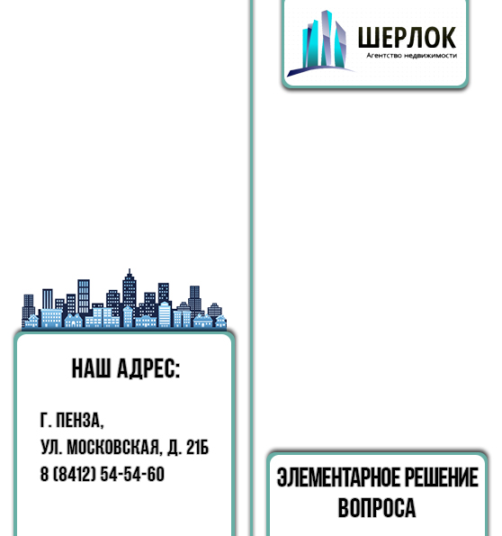
Внешняя сторона рекламного обращения
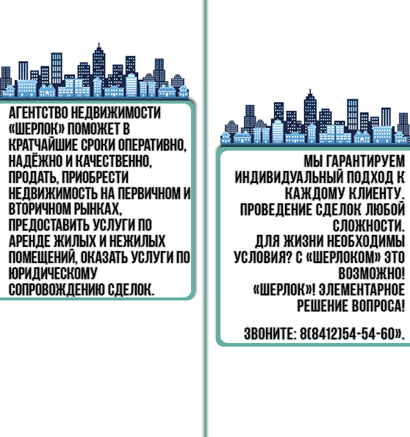
Внутренняя часть рекламного обращения

ПРИЛОЖЕНИЕ 2
Выбор средств передачи рекламного обращения.

TV | Радио | Пресса | Полиграфия и наружная реклама | Интернет
Канал «11-ый. Наш Дом» - об АН «Шерлок» будет рассказано в программе «Супермаркет» и в программе «Магазиномания» | Радио «Радио России. Пенза» –  радиоролик длительностью до 15 секунд. | Пензенский «Бизнес журнал» –  рекламный модуль расскажет о преимуществах перед конкурентами нового АН «Шерлок» на рынке Пензы | Наружная реклама: 8 баннеров по городу (по 2 на каждый район); полиграфия: раздача листовок на ул. Московской, на ул. Суворова, в Терновке. | Реклама в Instagram– создание официального аккаунта с фотографиями новых проектов, мероприятий, в которых принимает участие АН «Шерлок».  Реклама в социальной сети «Вконтакте» - создание официальной группы; таргетинговая реклама.  Изготовлениеанимированного баннера для сайтов в Интернете, а также разработка lendingpage
Канал «ТВ-экспресс» – рекламные видеоролики длительностью 25-30 секунд. | Радио «EuropaPlus. Пенза» – рекламный модуль «OFFTime» | Газета «PRO город» будет предоставлять своим читателям информацию о АН «Шерлок» в рекламных блоках (характер рекламного обращения – имиджевый).

ПРИЛОЖЕНИЕ 3
План рекламной кампании на один месяц.
Канал СМИ  производитель | Название  рекламной продукции | Количественные  характеристики | Дата  выхода  (время выхода) | Стоимость  (за единицу)
Телевидение
Канал «11. Наш Дом» | Выпуск передачи «Супермаркет» | 10-15 минут по 1 разу в неделю(2 программы) | 7.04 (10:00)  21.04 (14:50) | Изготовление – 25 000  Трансляция –99 000
Канал «11. Наш Дом» | Выпуск передачи «Магазиномания» | 10-15 минут по 1 разу в неделю(2 программы) | 14.04 (11:10)  28.04 (16:10) | Изготовление – 30 000  Трансляция – 90 000
Радио
Радио «Радио России. Пенза» | Рекламный аудиоролик | 3 раза в день по 15 секунд | с 5.04 по 29.04  9:15, 13:15, 18:15 | Изготовление – 1500  Трансляция – 20 000
Радио «EuropaPlus. Пенза» | Рекламный модуль «OFFTime» | 300 трансляций за месяц | 20 дней по будням, с 10 до 17 часов | Изготовление – 2 000  Трансляция – 23 000
Пресса
Пензенский «Бизнес журнал» | PR-статья в журнале | По одной статье в номер (журнал ежемесячный) | 10.04 | Размещение – 55 000
Пензенская газета «PRO город» | Рекламный блок | (1/2 полосы) | 10.04, 17.04, 24.04 | Размещение – 14 500
Наружная реклама
Типография «Профессионал» | Баннеры | 3 x 6 | В течение месяца | Изготовление – 5000  Аренда билборда –80 000
Интернет-реклама
КМК «Новая марка» | Разработка сайта «landing page», а также анимированного баннера для сайтов | 1000 показов  (468x60) | В течение месяца | Изготовление – 50 000  Баннер – 9 000
ИТОГО: |  |  |  | 470 000 рублей

ПРИЛОЖЕНИЕ 4
Логотип для Агентства недвижимости «Шерлок».

ПРИЛОЖЕНИЕ 5
Носители фирменного стиля Агентства недвижимости «Шерлок».
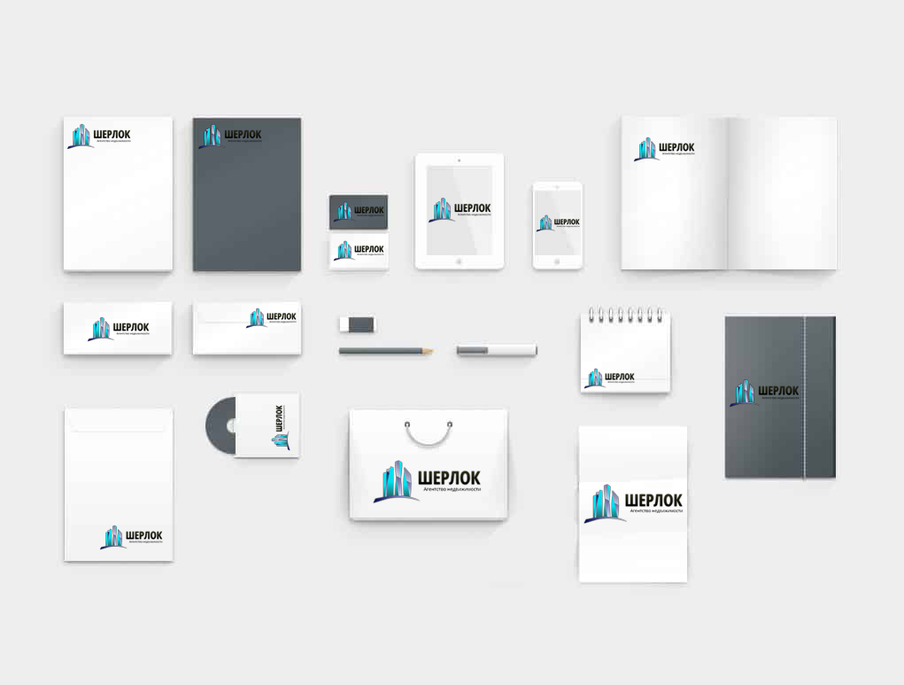

ПРИЛОЖЕНИЕ 6
Рекламная газетная статья (А4).
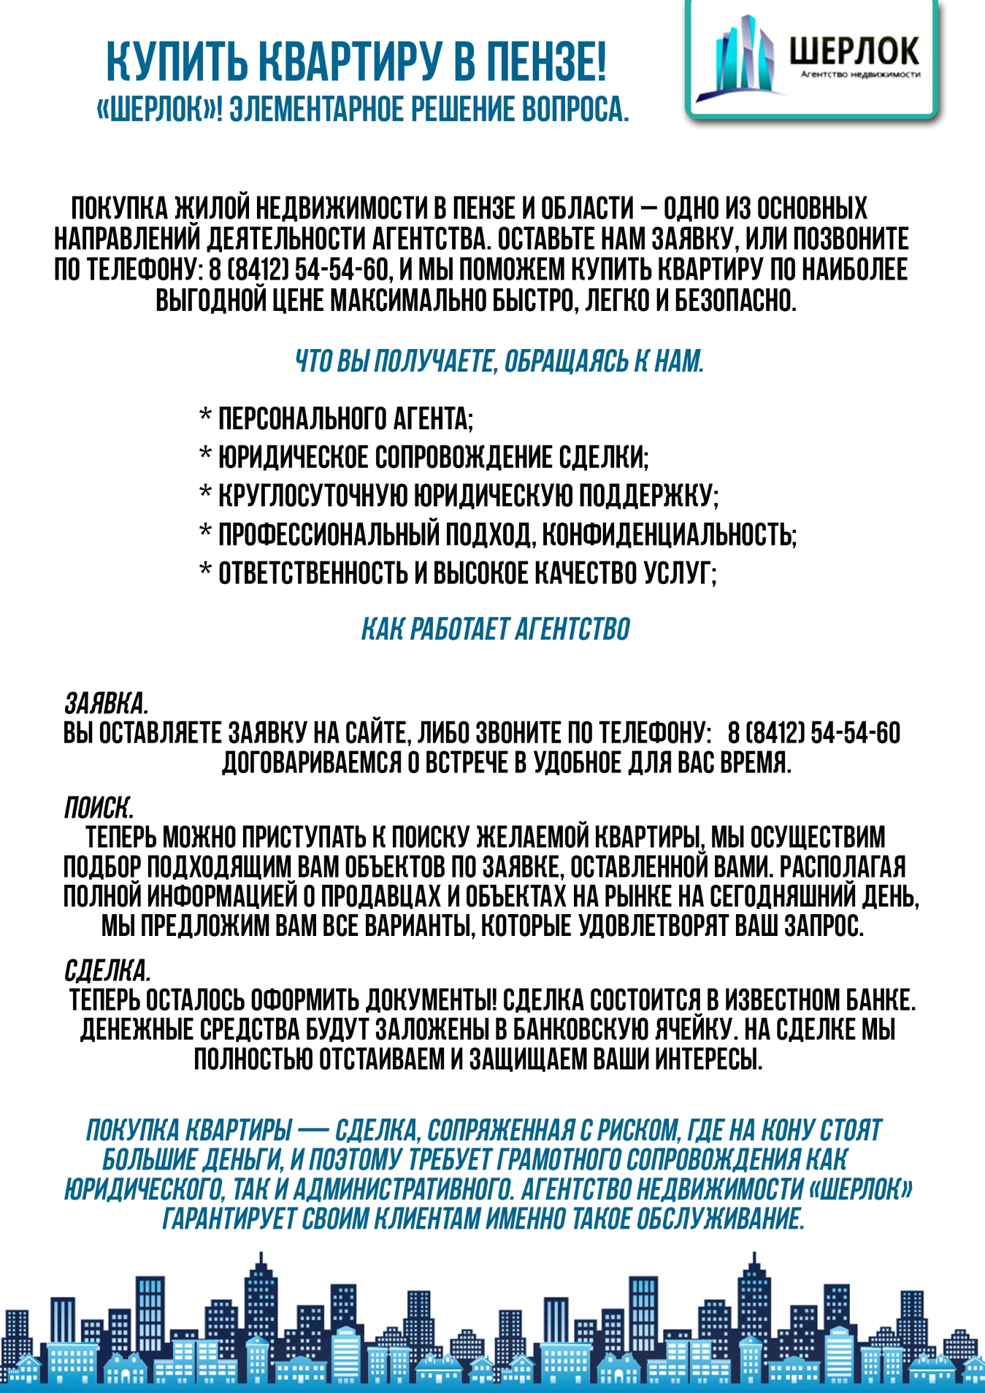

ПРИЛОЖЕНИЕ 7
Макет рекламного модуля для полноцветного журнала (А6).
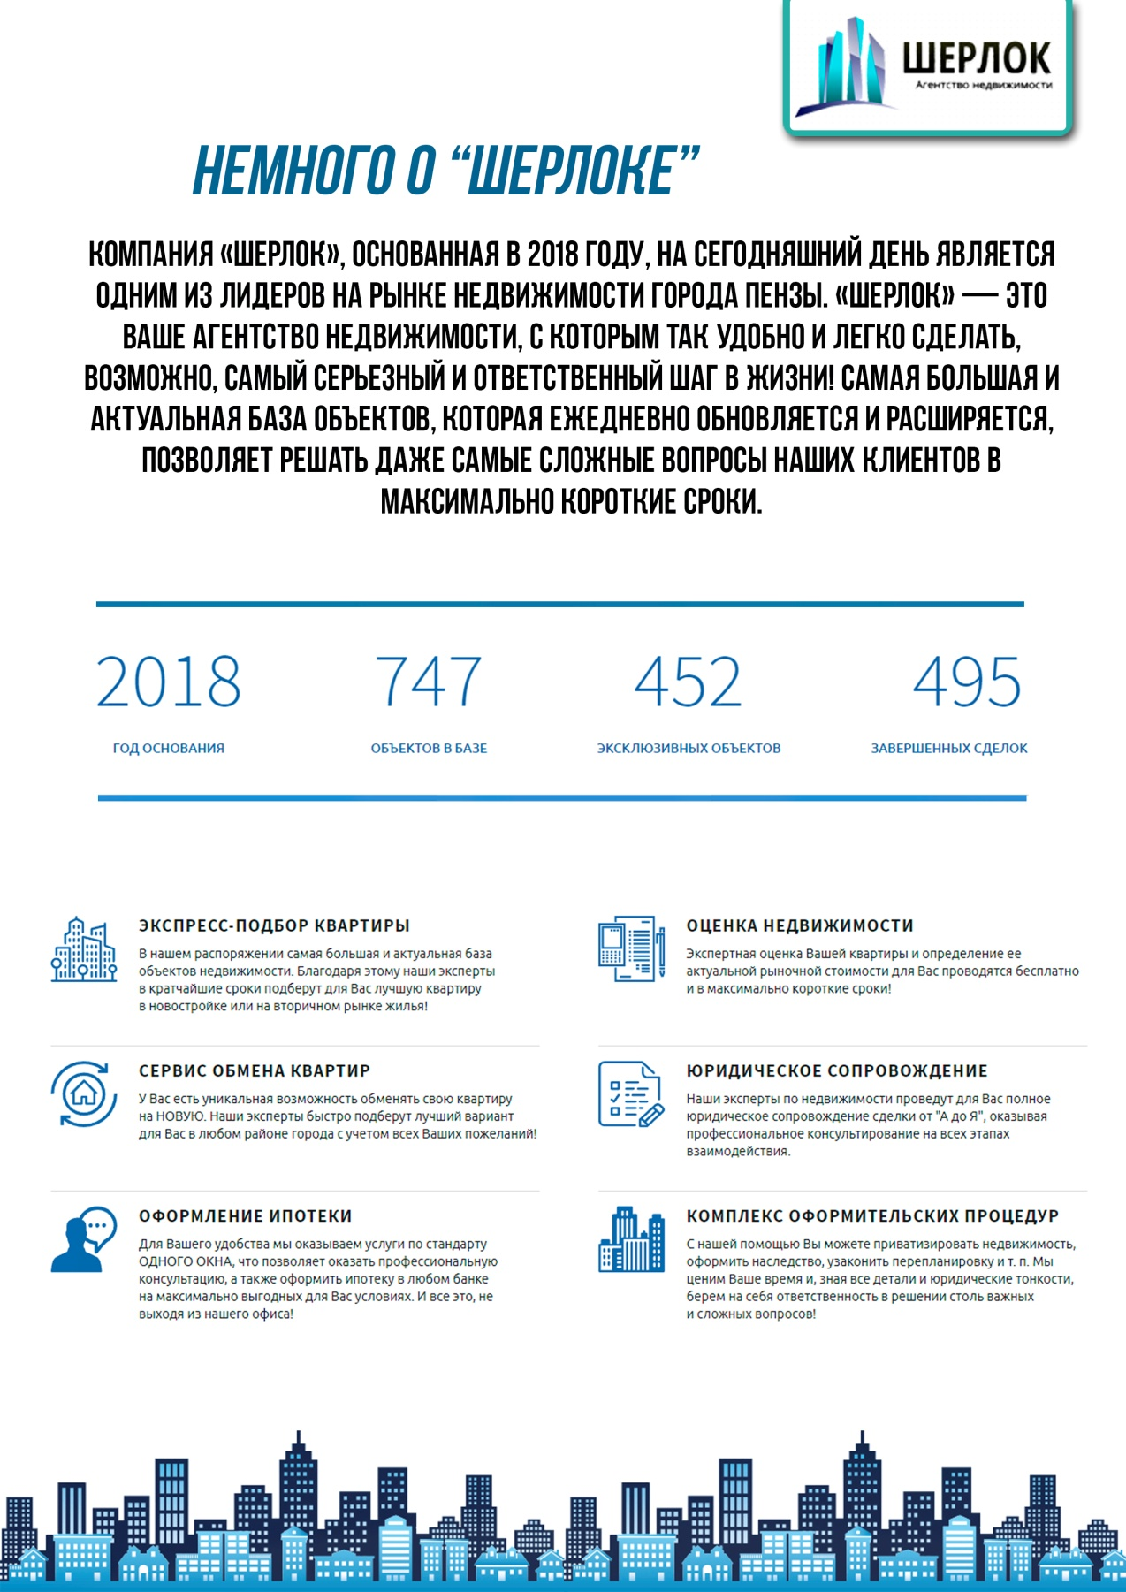

ПРИЛОЖЕНИЕ 8
Режиссёрский сценарий рекламного видеоролика.

№ кадра | Раскадровка | Видеоряд | Аудиоряд
1. | 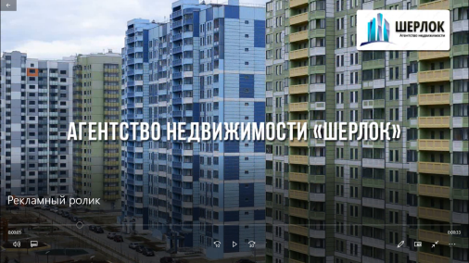 | Кадр новостроек со стороны улицы. Поверх надпись: «АН «Шерлок». Логотип в верхнем правом углу | Кадр появляется под спецэффект резкого шума ветра. Далее по ходу видеоролика играет спокойная музыка.
2. | 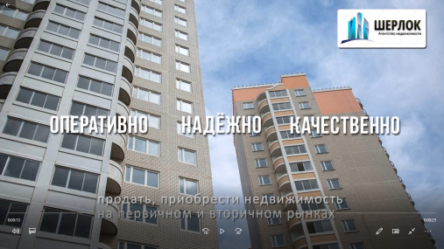 | Кадр новостроек со стороны улицы. Поверх надпись: «Оперативно, надёжно и качественно». Логотип в верхнем правом углу. | Кадр появляется под спецэффект резкого шума ветра. Далее по ходу видеоролика играет спокойная музыка.
3. | 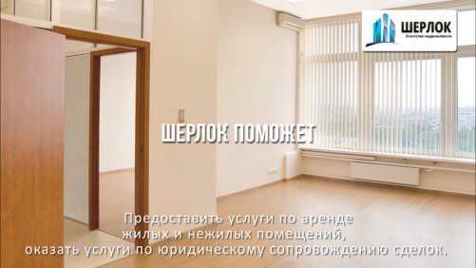 | Кадр отделанной квартиры. Поверх надпись: «Шерлок» поможет». Логотип в верхнем правом углу. | Кадр появляется под спецэффект резкого шума ветра. Далее по ходу видеоролика играет спокойная музыка.
4. |  | Кадр размытого фоном логотипа. Поверх надпись: «Мы гарантируем …». Логотип в левой половине кадра. | Кадр появляется под спецэффект резкого шума ветра. Далее по ходу видеоролика играет спокойная музыка.
5. |  | Кадр зеркального отражения левой части логотипа АН. Поверх надпись: «Шерлок» Элементарное решение вопроса!». Логотип в верхней средней части кадра. | Кадр появляется под спецэффект резкого шума ветра. Далее по ходу видеоролика играет спокойная музыка.

Рекламный модуль «OFFTime» - размещение рекламы в течение 20 дней по будням (5 раз в день с 10 до 17:00)

